bezdrátová meteorologická stanice s připojením k internetu
Lukáš Kratina
FAI UTB Zlín
Nad Stráněmi 4511, 760 05 Zlín, Česká republika
email: lukas.kratina@seznam.cz
Abstrakt: Článek se zabývá popisem konstrukce bezdrátové meteorologické stanice s připojením k Internetu. Součástí článku jsou i schémata zapojení, které mohou posloužit pro inspiraci a další vylepšení.
Klíčová slova: Freescale MC9S08AC32, MPX4115, SHT11, DS18B20, DS13007, RFM22B, Nano SocketLAN, atmosférický tlak, vlhkost, rosný bod, bezdrátový přenos, Ethernetové rozhraní
- Úvod
Meteorologickou stanici lze rozdělit na dvě samotně fungující zařízení, hlavní stanici a snímací jednotku. Cílem hlavní stanice je měření teploty vzduchu, vlhkosti vzduchu a atmosférického tlaku. Na základě změřených veličin zařízení vypočítavá rosný bod, dále přijímá bezdrátově teplotu ze snímací jednotky a všechny informace zobrazuje na LCD displeji. Zařízení zajišťuje také funkci webového serveru, díky kterému můžeme sledovat naměřené údaje prostřednictvím sítě Ethernet či dokonce prostřednictvím sítě Internet. Zařízení také poskytuje informace o aktuálním čase a datu. Hlavním úkolem snímací jednotky je měření teploty, následné zobrazení na LCD displeji a bezdrátový přenos do hlavní stanice. Celé zařízení je schopné provozu z baterie. Tento fakt byl limitujícím kritériem, již při návrhu celého zařízení. Na výdrž baterie má zásadní vliv samotný program, hlavně frekvence měření teploty a frekvence vysílání posledně naměřených dat.
- Realizace
  - Parametry snímačů
Snímač teploty a vlhkosti Sensirion SHT11:
- dvouvodičová sběrnice, napájení 2.4-5.5V
- teplota: rozsah -40 až 120°C; rozlišení 12,14bit; přesnost ±0.4°C
- vlhkost: rozsah 0-100%; rozlišení 8,12bit; přesnost ±3%
Snímač teploty MAXIM DS18B20:
- 1-Wire sběrnice, napájení 3-5.5V
- teplota: rozsah -55 až 125°C; rozlišení 9-12bit; přesnost ±0.5°C
Snímač atmosférického tlaku Freescale MPX4115:
- napěťový výstup 0.2-4.8V při napájecím napětím 5.1V
- rozsah 15-115kPa; přesnost ±1.5% napětí; citlivost 46mV/kPa
  - Návrh hlavní stanice
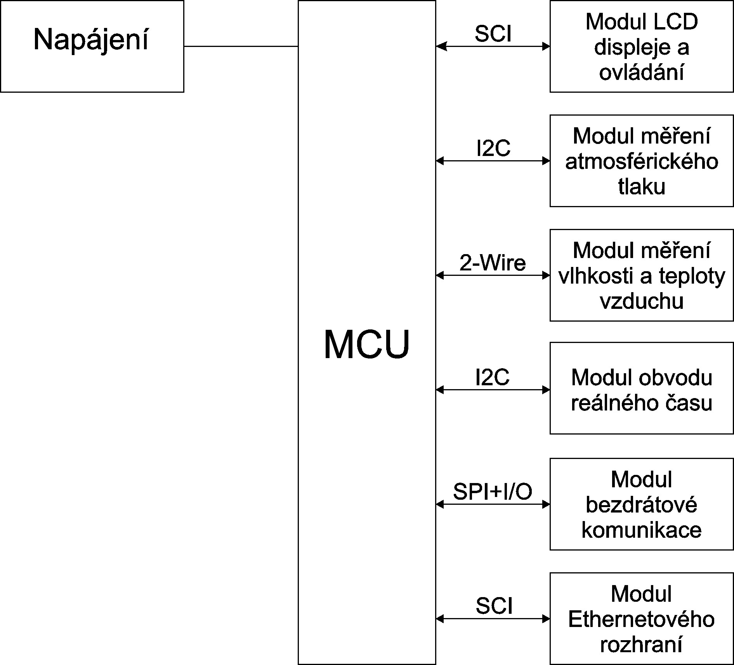
Obr. 2.2.1: Blokové schéma hlavní stanice
Na blokovém schématu hlavní jednotky lze vidět jednotlivé bloky a typ komunikace mezi nimi. Napájecí část poskytuje napětí připojeného zdroje (7.5-9V), 3.3V a 5V pro příslušné bloky. Z blokového schématu je vidět, že pro komunikaci byly použity všechny sběrnice, kterými mikropočítač disponuje. Jedná se o sběrnice 2xSCI, I2C, a SPI. Dvouvodičová sběrnice pro komunikaci s modulem měření teploty a vlhkosti vzduchu je řešena softwarově. Hlavní stanice je realizovaná jako stavebnice z dílčích částí. Základ tvoří základní deska, která obsahuje napájecí část a základní propojení sběrnic. Do této desky se zasunuje mikropočítač přes redukci. Modul RFM22B a modul Nano SocketLAN se zasunuje do dutinkových lišt s roztečí 2mm, to je dáno provedením výrobce. Modul displeje je propojen 6pin plochým kabelem a ostatní moduly se zasunují do příslušných 4pinových dutinkových lišt s roztečí 2.54mm. Tento modulární přístup má výhodu v případě, že bychom chtěli hlavní stanici doplnit o nové funkce. V tom případě stačí všechny moduly vyjmout, navrhnout nový modul a realizovat novou základní desku.
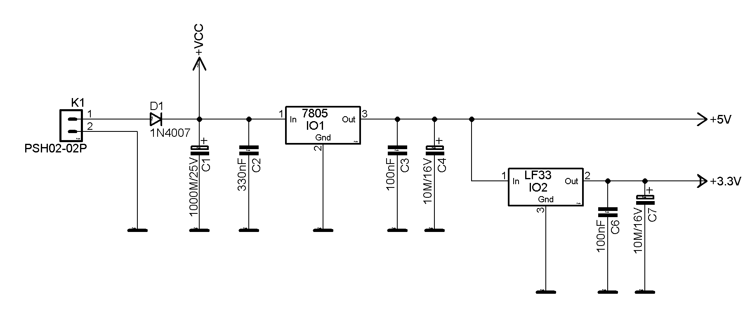
Obr. 2.2.2: Schéma napájecí časti
Na konektor K1 se přivádí napětí z DC adaptéru 7.5-9V/500mA. Dioda D1 slouží jako ochrana proti přepólování. Napětí zdroje snížené o úbytek napětí na diodě je přivedeno na IO1, což je stabilizátor 5V. Tento stabilizátor je nutné opatřit chladičem. Stabilizované napětí je dále stabilizované IO2 LF33 na hodnotu 3.3V.
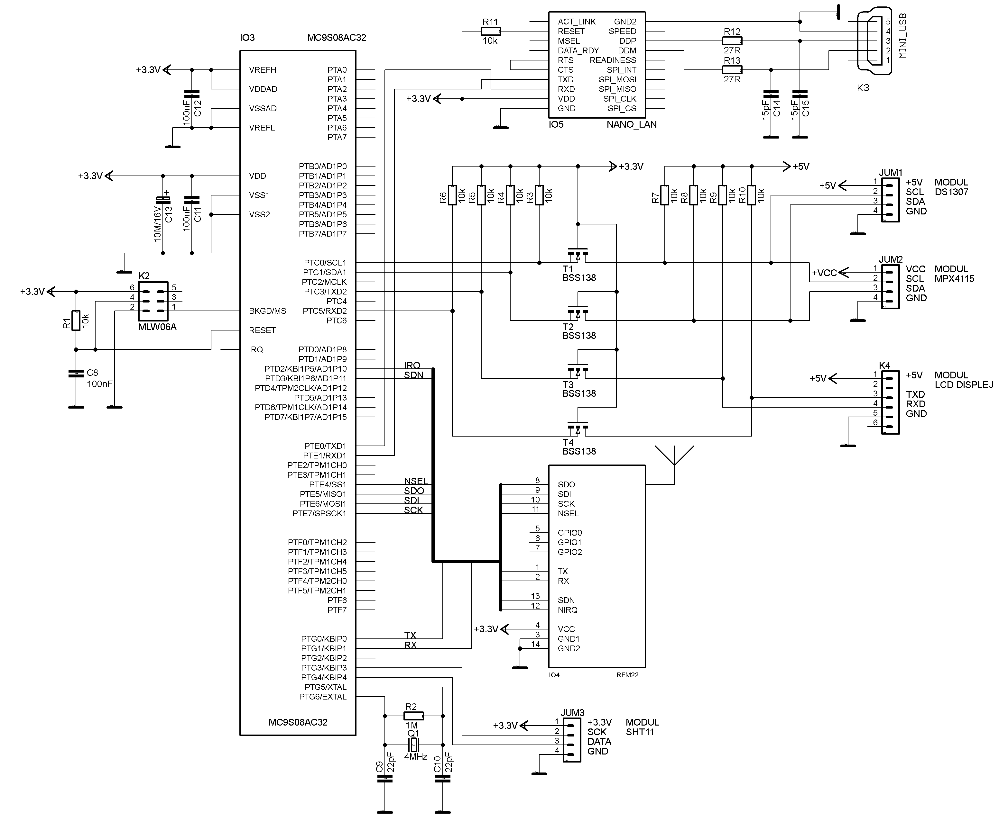
Obr. 2.2.3: Schéma základní desky
Schéma základní desky je velice jednoduché, jedná se v podstatě o propojení jednotlivých modulů s mikropočítačem. Mikropočítač MC9S08AC32 IO3 je zapojen podle základního zapojení, které lze nalézt na začátku katalogového listu. Konektor K2 slouží pro připojení BDM programátoru. Díky použitému krystalu Q1 4MHz, lze taktovat MCU na 40MHz (bus 20MHz). Nano SocketLAN IO5 je připojen přímo na SCI1, protože je napájen 3.3V a linky jsou napěťově kompatibilní. Nano SocketLAN poskytuje funkci webového serveru a disponuje uživatelským a konfiguračním serverem. Do uživatelského serveru o velikosti 256kB lze nahrát webová stránka. Konektor K3 slouží pro propojení s PC a základní konfiguraci v programu iChipConfig .RFM22B je připojen na sběrnici SPI a dále na libovolné piny MCU a to z důvodu jednoduchosti DPS, akorát pin NIRQ musí být připojen na pin disponující funkcí KBI, v případě že bychom chtěli použít přerušení. RFM22B zajišťuje bezdrátový přenos v pásmu 868MHz a max. výkonu 20db. Rezistory R3-R10 a tranzistory T1-T4 tvoří 4kanálový obousměrný převodník úrovní 3.3V/5V. Tento převodník převádí sběrnici SCI2 a sběrnici I2C. Konektor K5 slouží pro připojení řadiče displeje. JUM1-JUM3 jsou 4pin dutinkové lišty pro připojení příslušných modulů.

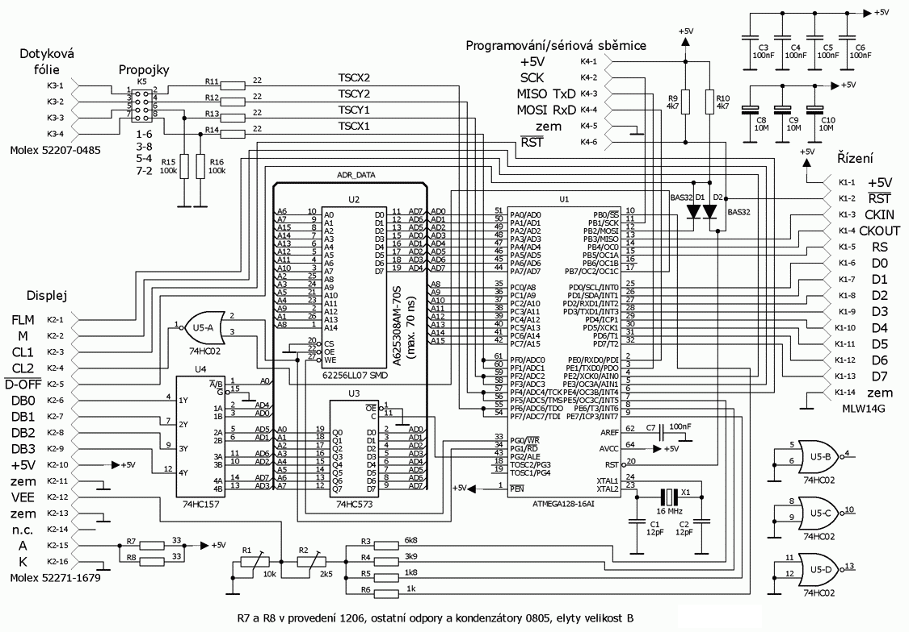
Obr. 2.2.4: Schéma řadiče LCD
Na schématu je řadič grafického displeje PG320240WRM-HNNIS3 s dotykovým ovládáním. Autorem tohoto řadiče je p. Brynda všechny potřebné informace, včetně podkladu DPS a firmwaru lze nalézt na webu.[8] Existuje plno displejů lišící se pouze písmeny v kódovém označení, a proto před realizací tohoto řadiče je nutné ověřit si jejich kompatibilitu. Já použil displej PG320240LR-HNN-H-A1-S0, tento displej má jiné budiče, které nejsou plně kompatibilní, nicméně ovládání mají stejné. Musel jsem upravit řízení kontrastu, protože podle katalogového listu se řídí pouze trimrem 500kΩ mezi piny 12 a 13 a dále se musel upravit firmware, protože mnou použitý displej měl opačnou polarizaci. Jednotlivé body svítily v log. 1 místo log. 0, jak byl řadič původně navržen.

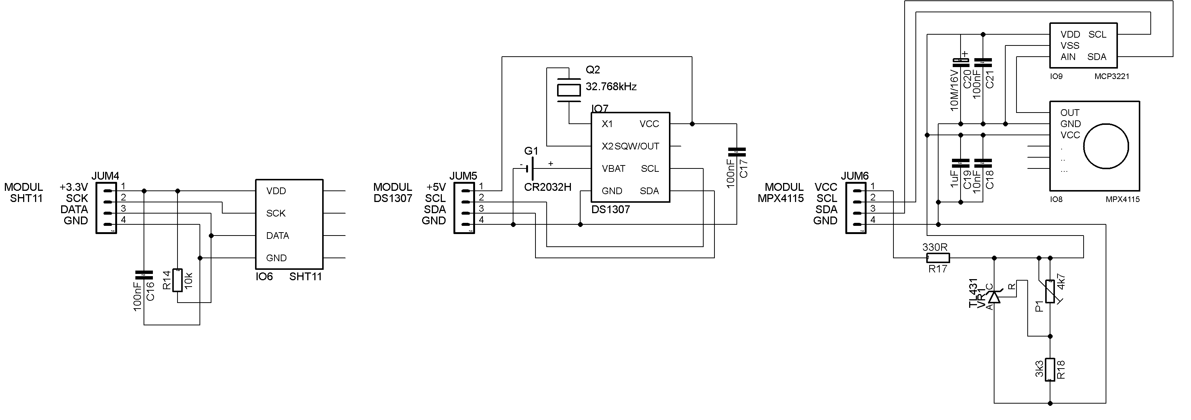
Obr. 2.2.5: Schéma zbylých modulů
Modul měření vlhkosti a teploty je tvořen IO6 SHT11, rezistorem R14, který zvedá datovou linku do log. 1 a 4pinovou řadovou lištou JUM4. Základní součástí modulu obvodu reálného času je obvod IO7 DS1307, který je zálohován baterii 3V a je taktován krystalem Q2 32.768 kHz. Modul měření atmosférického času se skládá ze snímače IO8 MPX4115, jehož napěťový výstup je přiveden na vstup 12bit AD převodníku s I2C výstupem IO9 MCP3221. Napájení je zajištěnou napěťovou referencí TL431 na hodnotu 5.1V trimrem P1.
  - Návrh snímací stanice
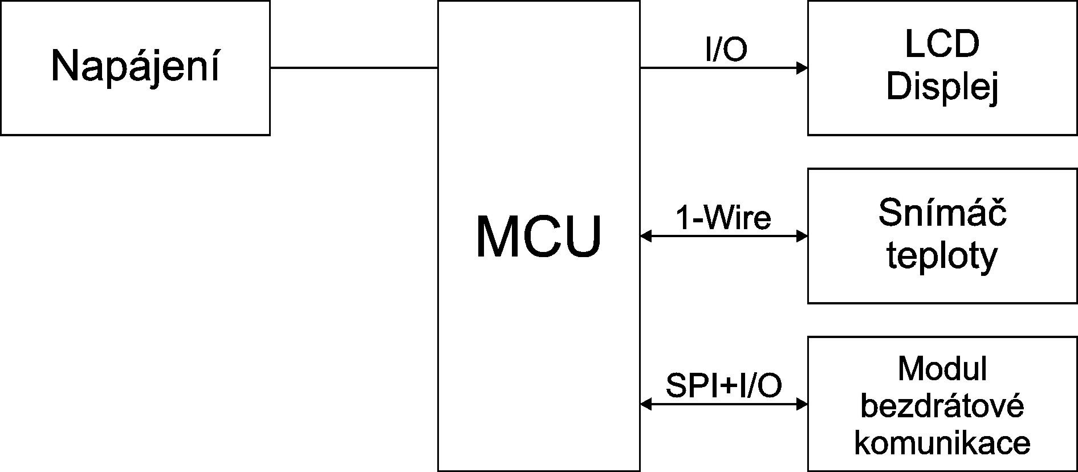
Obr. 2.3.1: Blokové schéma snímací jednotky
Na blokovém schématu snímací jednotky lze vidět jednotlivé bloky a typ komunikace mezi nimi. Napájecí část poskytuje napětí 3.3V pro mikropočítač MC9S08AC32, snímač teploty DS18B20 a modul bezdrátové komunikace RFM22B. LCD displej je napájen přímo z mikropočítače a je řízen pouze výstupními linkami mikropočítače. DS18B20 je připojen na sběrnici 1-Wire. RFM22B využívá ke komunikaci sběrnici SPI a vstupně/výstupní linky mikropočítače.
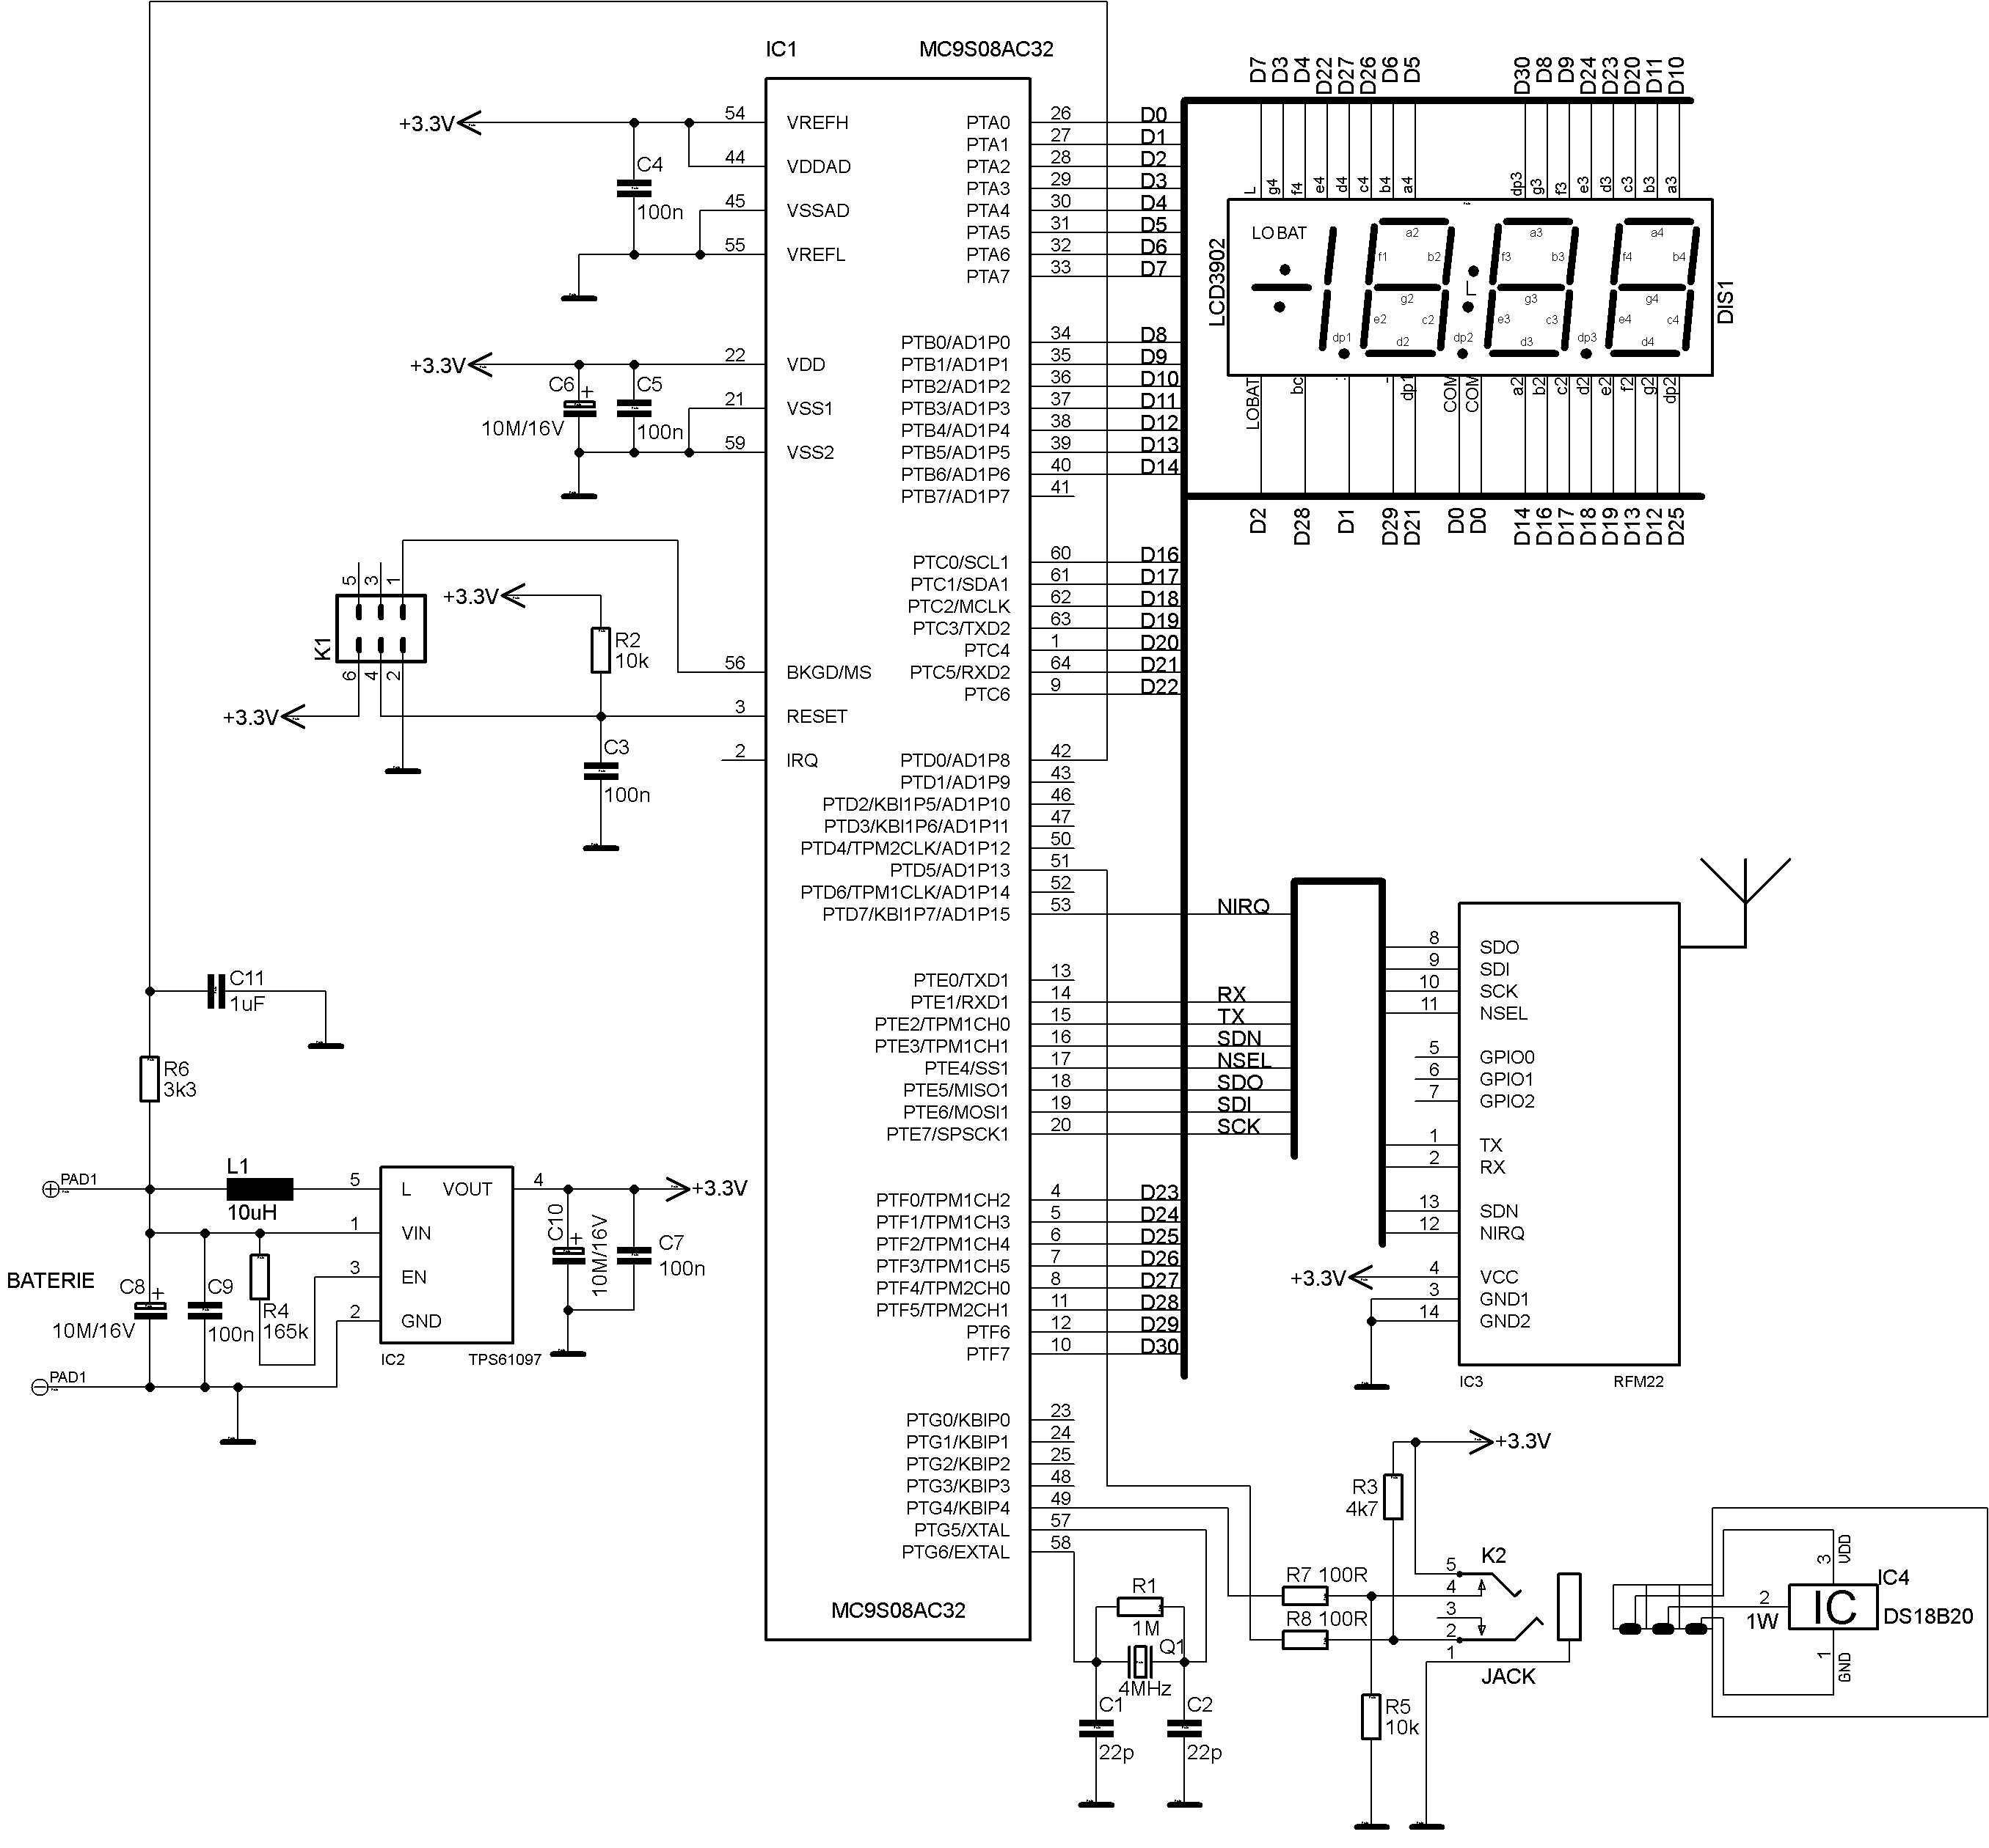
Obr. 2.3.2: Schéma snímací jednotky
Snímací jednotka je napájena z baterie 2x1.5V nebo 2x1.2V. Toto napětí je transformováno DC měničem IC2 TPS61097 na hodnotu 3.3V. Měnič pracuje od 0,9 do 5V a
maximální zatížení je 350mA. Napětí z baterie je přes RC článek přivedeno na vstup AD převodníku, z důvodu vyhodnocení vybité baterie. Mikropočítač IC1 MC9S08AC32 je opět zapojen podle doporučení výrobce. IC3 RFM22B je připojen obdobně jako v předchozím případě. LCD displej je připojen na piny MCU tak aby DPS byla co nejjednodušší. Jedná se o 3,5 místný statický displej, který se musí budit obdélníkovým signálem o frekvenci 40Hz. Pokud bude signál na společné elektrodě označené COM v proti fázi s jednotlivým segmentem, tak segment bude svítit. V opačném případě ne. Rezistor R3 je pull-up rezistor sběrnice 1-Wire a R5 je pull-down rezistor, kvůli testu zasunutí konektoru. R7 a R8 slouží jako ochrana proti zkratování při zasunování konektoru. Snímač IC4 DS18B20 je připojen přes 3žilový kabel na 3.5mm jack konektor, který se zasunuje do konektoru K2.
- Závěr
Cílem bylo navrhnout meteorologickou stanici s připojením k Internetu. Na začátku jsem si navrhl jednoduchý vývojový kit, na kterém jsem testoval komunikace s jednotlivými periferiemi a tak postupně vznikali i dílčí rutiny zdrojového kódu. Na závěr jsem navrhl výsledné zařízení a poskládal jednotlivé kousky programů do komplexního programu. Díky použitému grafickému displeji a dotykovému ovládání se nabízí mnoho nápadů pro vylepšení, akorát by bylo vhodné použít mikropočítač MC9S08AC60 kvůli větší flash paměti.
Seznam literatury
[] http://www.freescale.com/files/microcontrollers/doc/data_sheet/MC9S08AC60.pdf
[2] http://www.freescale.com/files/sensors/doc/data_sheet/MPX4115.pdf
[3]http://www.sensirion.com/en/pdf/product_information/Datasheet-humidity-sensor SHT1x.pdf
[4] http://datasheets.maxim-ic.com/en/ds/DS18B20.pdf
[5] http://datasheets.maxim-ic.com/en/ds/DS18B20.pdf
[6] http://www.ti.com/lit/ds/symlink/tps61097-33.pdf
[7] http://ww1.microchip.com/downloads/en/DeviceDoc/21732c.pdf
[8] http://ok1fmf.net/old/graflcd/index.html
[9] http://www.hoperf.com/rf_fsk/fsk/RFM22B.htm
[10] http://www.connectone.com/products.asp?did=73&pid=96

